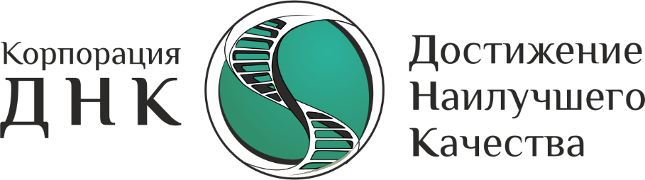

В РАМКАХ ФОРУМА СОСТОИТСЯ КОНФЕРЕНЦИЯ «АКТУАЛЬНЫЕ ИНСТРУМЕНТЫ ЭФФЕКТИВНОСТИ, ПРОДУКТИВНОСТИ И ПРОИЗВОДИТЕЛЬНОСТИ В БИЗНЕСЕ».

Дата: 17 марта 2016 года
Время: с 11:00 до 16:00
Место: Экспо-Волга г. Самара ул. Мичурина 23 А

Наверно сейчас мало найдется предпринимателей и компаний, которые бы не испытывали трудностей разного рода при претворении в жизнь своего дела. Ситуация такова, что выход нужно искать в новых, под час нестандартных идеях, знаниях, или научиться смотреть на свой бизнес под другим углом. На конференции "Актуальные инструменты повышения эффективности, продуктивности и производительности в бизнесе", которая реализуется в рамках VIII МЕЖДУНАРОДНОГО ФОРУМА «САМАРСКАЯ ПЛАТФОРМА РАЗВИТИЯ БИЗНЕСА», при поддержке Администрации городского округа Самара и Правительства Самарской области, мы поможем Вам найти пути решения острых проблем. Данное мероприятие предназначено для людей, не плывущих по течению, а людей, способных анализировать информацию, делиться ей и превращать знания в проект. В этих и других вопросах участников будут курировать спикеры и эксперты конференции.

СПИКЕРЫ КОНФЕРЕНЦИИ:
Андрей Ходжаев — основатель проекта "Финселфер". Сертифицированный преподаватель прикладной экономики международной программы "Junior Achivement". Более 60 специализированных курсов по руководству и управлению предприятием, финансам и трейдингу, организации и персоналу, маркетингу и рекламе, связям с общественностью и продвижению, в том числе по программе MBA General. Лауреат городской общественной премии "Достояние Столицы" в номинации "Общественное признание за заслуги перед городом". Призер государственных и федеральных конкурсов. Почетный гражданин города Хантсвилл (США). Обладатель благодарностей и дипломов от профессиональных, коммерческих и некоммерческих организаций за вклад в развитие, а также помощь в создании и реализации местных, региональных, федеральных и международных благотворительных и бизнес-проектов.
Тема: "Эффективность профессионального бизнес-основателя, как залог эффективности предприятия"
Основные тезисы:
- почему из 100% вновь созданных предприятий в России ко второму году остаются в живых только 3,8%, и как "остаться в живых",
- что такое "Профессиональный бизнес-основатель",
- уравнение личной эффективности профессионального бизнес-основателя, как залог эффективности предприятия.

Анна Гетманова- директор по продажам и маркетингу ОАО "ВАЗСИСТЕМ". 9 лет работы в сфере IТ-консультирования, более 20 запущенных проектов по оптимизации технических процессов в компаниях, среди которых банки, ритейл, крупные промышленные предприятия, более 60 технических специалистов в подчинении.
Тема выступления: «IT-служба - переход от центра затрат к источнику стратегических бизнес возможностей».
Основные тезисы:
-IТ - как источник новых возможностей для предприятия;
-инструменты для оптимизации бизнес-процессов и расходов;
-проблемы и их решения при переходе на аутсорсинг;
-новая роль IТ-директора.
Основная цель сервисной деятельности АО "ВАЗСИСТЕМ"– снять у заказчика «головную боль» о всех вспомогательных процессах его бизнеса в области IT. Это позволит заказчику полностью сосредоточиться на профильной деятельности и оптимизировать бизнес.
IТ - как источник новых возможностей для предприятия; -инструменты для оптимизации бизнес-процессов и расходов; -проблемы и их решения при переходе на аутсорсинг; -новая роль IТ-директора.
Основная цель сервисной деятельности компании – снять у заказчика «головную боль» о всех вспомогательных процессах его бизнеса в области IT. Это позволит заказчику полностью сосредоточиться на профильной деятельности и оптимизировать бизнес.

ВЫСТУПАЮЩИЕ ЭКСПЕРТЫ КОНФЕРЕНЦИИ:
Дмитрий Оводенко: "Влияние переговорных навыков на результаты в бизнесе"
- Как правильно договориться и не забыть о своих интересах и выгоде.
- Правильное распределение долей участников в стартапе и бизнесе.
- Переговоры в конфликтных ситуациях с подчиненными и контрагентами, переговоры в электронных письмах.
- Законы и аксиомы переговорных технологий. Как научиться? А нужно ли?
- Что делать с расхожим мнением "Я и так хороший переговорщик"?

Ирина Карандаева: "От самостроя к небоскребу или определяющие факторы профессионального подхода"
- Позиционирование, как фундамент компании.
- Айдентика, не картинка, а инструмент коммуникации.
- Стратегия продвижения или ЧТО? ГДЕ? КОГДА?

Елена Яшина: "Капитализация бренда"
- Капитализация нематериальных активов.
- Методы оценки стоимости бренда.
- Признаки перехода нематериального имиджевого актива к стадии капитализации.

Лика Бандарова: "Имидж как ценностная система, способствующая эффективному развитию организации и повышению качества профессиональной деятельности сотрудников".

ЭКСПЕРТЫ КОНФЕРЕНЦИИ:
Елена Довжик, Ирина Дегтева, Алексей Воронков, Дмитрий Риман и другие.

Регистрация на конференцию и более подробная информация на сайте: www.dnk-corp.com

